实验一
组号 | 姓名 | 学号

准备工作
内容包括：（这部分内容不要太长，讲清楚即可）
  - Wikipedia语料集zhwiki-latest-pages-articles.xml.bz2 ，包含了大量的中文词条正文。
  - 开发工具：jupyter notebook 开发包:zhconv、jieba、re、multiprocessing开源库：gensim框架。
  - 小组分工：每人负责实现一到两个function，另外，高雨茁负责准备工作的撰写，吴世崑负责撰写实验报告的实验过程部分，姚东负责实验报告的实验结果部分的撰写。

实验过程
内容包括：
  - 实验中所用到的理论知识阐述
  - 具体的算法，请用文字、示意图或者是伪代码等形式进行描述（不要贴大段的代码）
  - 程序开发中重要的技术细节，比如用到了哪些重要的函数？这些函数来自于哪些基本库？功能是什么？自己编写了哪些重要的功能函数？等等

实验结果
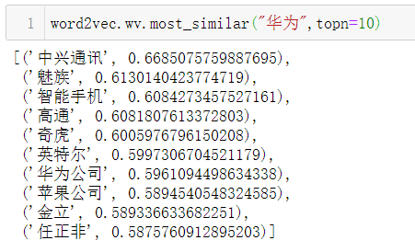

实验结果及评价：以输入“华为”为例。我们知道，华为是一家通信公司、华为最为人所熟知的业务是华为手机、华为与奇虎360合作、华为受到美国一些芯片公司的打压等等，这些都将华为和通信、手机、芯片、互联网等词联系到了一起。我们输出和“华为”一词语义最相似的10个词，其中“中兴通讯”也是一家通信公司、“魅族”、“智能手机”、“高通”、“苹果公司”、“金立”等都和手机有紧密的联系、而“任正非”是华为的创始人。从以上结果可以看出，实验的输出结果都和“华为”有着语义上的相似性。因此，用word2vec训练得到的词的词向量来寻找语义相近词是一个很有效的方法。

参考文献
给出主要的参考文献，可以是论文、网站、书籍、别人的技术报告等。

备注：
代码中请给出较为详细的注释，此报告中切勿粘贴大量代码，否则扣分。

